**С начала года пожарные**

**Новосибирской области спасли 43 человека и эвакуировали из горящих зданий более 100 жителей региона**

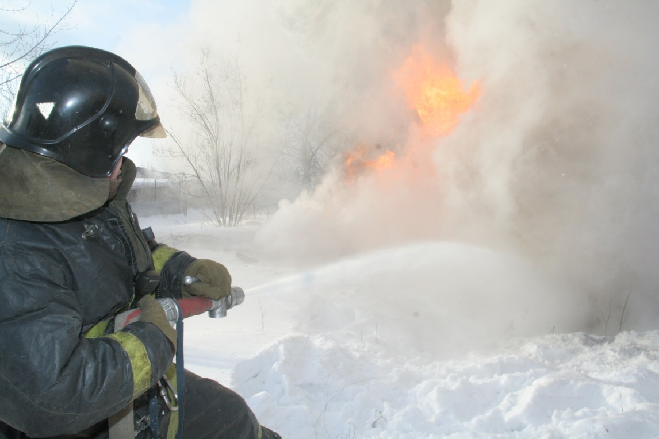

В Новосибирской области с 31 декабря по 9 января произошло 155 пожаров – это на 41% меньше, чем за аналогичный период прошлого года. В результате происшествий 43 человека спасены, 104 – эвакуированы из горящих зданий, 12 – травмированы, 8 человек погибли, в том числе ребенок. Сотрудники МЧС России до 14 января работают [в режиме повышенной готовности](https://54.mchs.gov.ru/deyatelnost/press-centr/novosti/4644915).

За новогодние выходные в регионе чрезвычайных ситуаций [не зарегистрировано](https://54.mchs.gov.ru/deyatelnost/press-centr/novosti/4648616), в том числе происшествий на объектах проведения праздничных мероприятий. Под контролем специалистов чрезвычайного ведомства находились свыше 200 площадок с массовым пребыванием людей. Пожарно-спасательные подразделения реагировали 187 раз на различные происшествия, из них 155 – на сообщения о пожарах, помощь оказана 88 гражданам.

Так, 2 января в рабочем поселке Дорогино Черепановского района загорелась квартира двухэтажки на улице Светлая. На момент прибытия первого пожарного подразделения помещение было в огне, а в подъезде – сильное задымление. Самостоятельно из горящего дома эвакуировались 12 человек, жильцами спасена женщина, получившая ожог пламенем. Личный состав дежурного караула огнеборцев спас мужчину – его госпитализировали с отравлением угарным газом. На тушение пожара на площади четырех квадратных метров ушло 11 минут – на ликвидацию огня привлекались девять человек и три единицы техники. По предварительным данным, к возгоранию привела неосторожность при курении.

На следующий день, в понедельник, в пятиэтажке Ленинского района пожар унес жизнь 10-летнего мальчика. К прибытию сотрудников МЧС России из окон квартиры на пятом этаже шел дым. Пожарные спасли из огня четыре человека, двоих из которых госпитализировали в ожоговый центр. Самостоятельно из подъезда эвакуировался один человек: он не пострадал. Возгорание в квартире на общей площади 12 квадратных метров удалось локализовать за 17 минут, еще 15 – потребовалось для ликвидации открытого горения. Во время тушения пожара специалист звена газодымозащитной службы обнаружил на полу мальчика без признаков жизни: медики констатировали его смерть. На вызов реагировали 23 человека личного состава и 6 единиц техники. Следственно-оперативная группа устанавливает причину произошедшего.

4 января в Советском районе произошел трагический пожар в двухэтажке на улице Приморская. Прибывшие к месту вызова огнеборцы обнаружили дым из окна квартиры на втором этаже. Для бесперебойной подачи воды специалисты проложили магистральную линию от пожарного гидранта. На локализацию пламени ушло порядка 11 минут, еще через минуту открытое горение было ликвидировано. Личный состав дежурного караула обнаружил на полу 49-летнего мужчину без признаков жизни – оказание экстренной помощи пострадавшему не привело к результату, он скончался. Предположительно причиной пожара стало нарушение правил устройства и эксплуатации электрооборудования.

6 января пожарные МЧС России реагировали на вызов в Ленинском районе. В 02.58 на пульт дежурного диспетчера поступило сообщение о возгорании в общежитии на улице Станционная. Из задымленного помещения огнеборцы спасли 15 человек: никто не пострадал. Огонь повредил домашние вещи в тамбуре на площади два квадратных метра. На происшествие реагировали 22 человека и 7 единиц техники. К пожару привела неосторожность при курении.

В Рождество, 7 января, огнеборцы [ликвидировали крупный ночной пожар](https://vk.com/mchs_54?w=wall-59478655_8825) на складе хранения древесного угля в деревне Харино Искитимского района. Около полутора часов ушло на локализацию возгорания на площади 1 250 квадратных метров. Ликвидация открытого горения продолжалась до семи утра.

ОНДиПР по Черепановскому и Маслянинскому районам предупреждает, что при возникновении пожара необходимо сообщить об этом по телефону 101 или на единый номер вызова экстренных оперативных служб 112.